SAJTÓKÖZLEMÉNY
A UNITED CAPS innovatív rögzített záróelemeket mutat be a kartoncsomagolásokhoz
A meglévő folyamatokba zökkenőmentesen integrálható 23 H-PAK egy azonnal használható, rögzített megoldás, amely az Interpackon lesz kiállítva
2023. március 2., Wiltz, Luxemburg – A kupakokat és záróelemeket gyártó UNITED CAPS nemzetközi vállalat ma bejelentette az egyedülálló, rendkívül hatékony és fenntartható, 23 H-PAK nevű, kartondobozokhoz használható rögzített záróelem megjelenését. Ez a szabadalmaztatás alatt álló záróelem egy innovatív, kinyitást jelző (TE) pántot tartalmaz, amely a könnyebb újrahasznosítás érdekében minden alkotóelemet sértetlenül hagy.
„Nagy örömünkre szolgál, hogy piacra dobhatjuk az egyik első, kartondobozokhoz készült rögzített záróelemet” – mondta Benoit Henckes vezérigazgató. „A rendkívül erős összekötőelem amellett, hogy minden alkotóelemet sértetlenül megőriz az újrahasznosításhoz, a fogyasztók által elvárt állandó frissességet is biztosítja. Nemcsak a felhasználói élményt növeli, hanem a környezet védelmét is segíti, ami a UNITED CAPS kutatás–fejlesztési tevékenységének kritikus fontosságú ösztönzője.”

Élvonalbeli technológia

A 23 H-PAK rögzített záróelemet úgy tervezték, hogy azonnal bevezethető legyen a meglévő töltősorokon, így zökkenőmentesen integrálható és a gyorsan bevezethető a gyártásban. A kiváló kialakításnak és a részletekre való odafigyelésnek köszönhetően a 23 H-PAK egy praktikus első használatra szolgáló funkcióval rendelkezik, amely optimális hozzáférési pontot biztosít a jobb felhasználói élmény érdekében. A vágóél speciális kialakításának köszönhetően minimális erőfeszítést igényel az előre laminált furat kivágásához, és sima nyílást biztosít.
„Az új rögzített záróelem egyik kiemelkedő jellemzője a nyitáskor egyértelműen hallható kattanás, amely tudatja a fogyasztóval, hogy a záróelem nyitott helyzetben van. Ezután optimális helyzetben van a használathoz, és a kupak a helyén marad a tökéletes öntés érdekében” – tette hozzá Henckes.
Környezetbarát
Ez az innovatív záróelem három darabból áll – a kiöntőfejből, a záróelemből és a vágószerkezetből –, míg más piaci megoldások jellemzően négy darabból állnak. A kevesebb alkotóelem könnyebb újrahasznosítást jelent. A 23 H-PAK a csúcstechnológiájú rögzítőelemek mellett rendkívül költséghatékony megoldás a kartondobozokhoz. Könnyű kialakítása csökkenti a fizetendő műanyagadót és segít csökkenteni a vállalkozás üzemeltetési költségeit.
A UNITED CAPS a május 4. és 10. között Düsseldorfban megrendezendő Interpack keretében mutatja be nyilvánosan a 23 H-PAK terméket. A UNITED CAPS a kiállítás 10-es csarnokában, a D67-es standon lesz megtalálható. A stand látogatói a gyakorlatban láthatják ezt az új terméket, és megtudhatják, hogyan illik a UNITED CAPS azon elkötelezettségéhez, hogy fenntarthatóbb és innovatívabb csomagolást dobjon piacra.

A UNITED CAPS termékeiről és szolgáltatásairól a www.unitedcaps.com webhelyen találhat további információt. További információ a kartondobozokhoz készült 23 H-PAK rögzített záróelemekről: www.unitedcaps-innovations.com/23-h-pak/.

Képek és feliratok
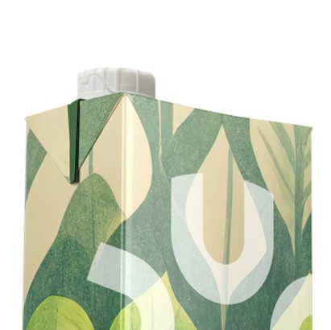
Felirat: A UNITED CAPS 23 H-PAK egy innovatív, vonzó, kartondobozokhoz használható rögzített záróelem, amely azonnal használatra kész, és nem igényel gyártósori módosításokat.

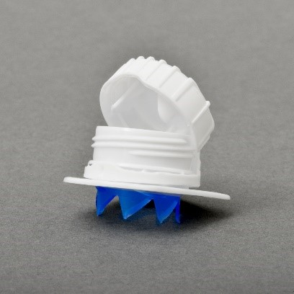
Felirat: A 23 H-PAK erős összekötőelemmel és nem levehető, kinyitást jelző szalaggal rendelkezik a fenntartható újrahasznosíthatóság érdekében.

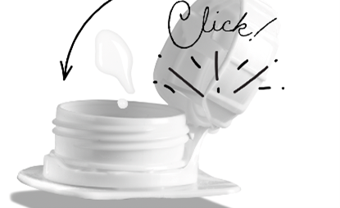
Felirat: A UNITED CAPS 23 H-Pak kartoncsomagoláshoz használható, rögzített záróelemek a legjobb fogyasztói élményt nyújtják, akár nyitva, akár zárva vannak, mivel egy egyértelmű kattanás jelzi az optimális nyitott pozíciót, amelyben a termék zavartalanul kitölthető.

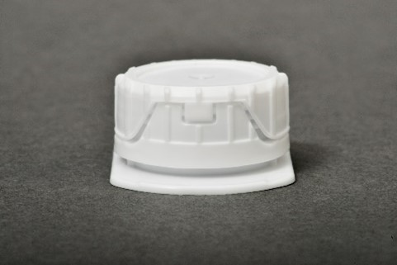
Felirat: A kartoncsomagoláshoz használható, vonzó 23 H-PAK rögzített záróelem bordázott felülettel is rendelkezik a könnyű, kényelmes nyitás érdekében.

A UNITED CAPS cégről
A UNITED CAPS világszinten is meghatározó szerepet játszik a kiváló minőségű műanyag kupakok és záróelemek tervezésében és gyártásában. Széles körű innovációs törekvéseinek, valamint szabványos és egyedi fejlesztésű megoldásokból álló gazdag portfóliójának köszönhetően a világ vezető cégei is a UNITED CAPS termékeit választják. Ügyfeleink értékteremtési láncát termékeink integritásával, illetve a fogyasztók biztonságát és egészségét óvó folyamatokkal támogatjuk, amelyek tovább erősítik márkánk jó hírnevét. A UNITED CAPS egy rendkívül dinamikus, rugalmas, ambiciózus fenntarthatósági programmal rendelkező, családi tulajdonban lévő csoport, amely teljes körű megoldásokat nyújt különféle felhasználási célokra a világ számos piacán, beleértve a fröccsöntési képességet is. A cég központja Luxemburgban található, gyártóüzemei pedig Belgiumban, Franciaországban, Németországban, Magyarországon, Írországban, Luxemburgban, Malajziában, Spanyolországban és az Egyesült Királyságban működnek. A UNITED CAPS körülbelül 750 főt foglalkoztat, a forgalma 2022 végén meghaladta a 186 millió eurót, és 11 milliárd záróelemet gyártott.
www.unitedcaps.com



SAJTÓKAPCSOLAT
Monika Dürr
duomedia
monika.d@duomedia.com
+49 (0)6104 944895

